MODULO AV4

DICHIARAZIONE DI ASSUNZIONE DI RESPONSABILITÀ

Prato, Prot.n.

Oggetto: Dichiarazione di assunzione di responsabilità per uscita/visita/viaggio/scambio/tirocinio
Per l'effettuazione di uscita/visita/viaggio/scambio/tirocinio a
in data dalle ore alle ore Mezzo utilizzato Docenti accompagnatori:

Prof. Prof.
Prof. Prof.
Prof. Prof.

I sottoscritti docenti dichiarano sotto la propria responsabilità:
- di aver acquisito consenso del Consiglio di Classe e del Consiglio di Istituto;
- che partecipano tutti gli alunni/e o almeno i 2/3;
- di aver acquisito consenso scritto di i genitori/tutori degli alunni/e partecipanti, ai quali è stato comunicato il programma analitico dell’attività.

I sottoscritti docenti dichiarano di espletare i propri doveri di vigilanza previsti dalla vigente normativa scolastica e si impegnano altresì a fornire al Dirigente Scolastico una relazione finale circa lo svolgimento del medesimo.

Firme dei Docenti:

Prof. Prof. Prof.

Prof. Prof. Prof.

f.to
Il Dirigente Scolastico
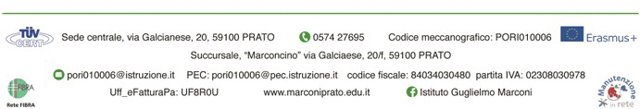
Prof. Paolo Cipriani

